JOINS – Deel 1

Oefeningen: HnS

# Datamodel

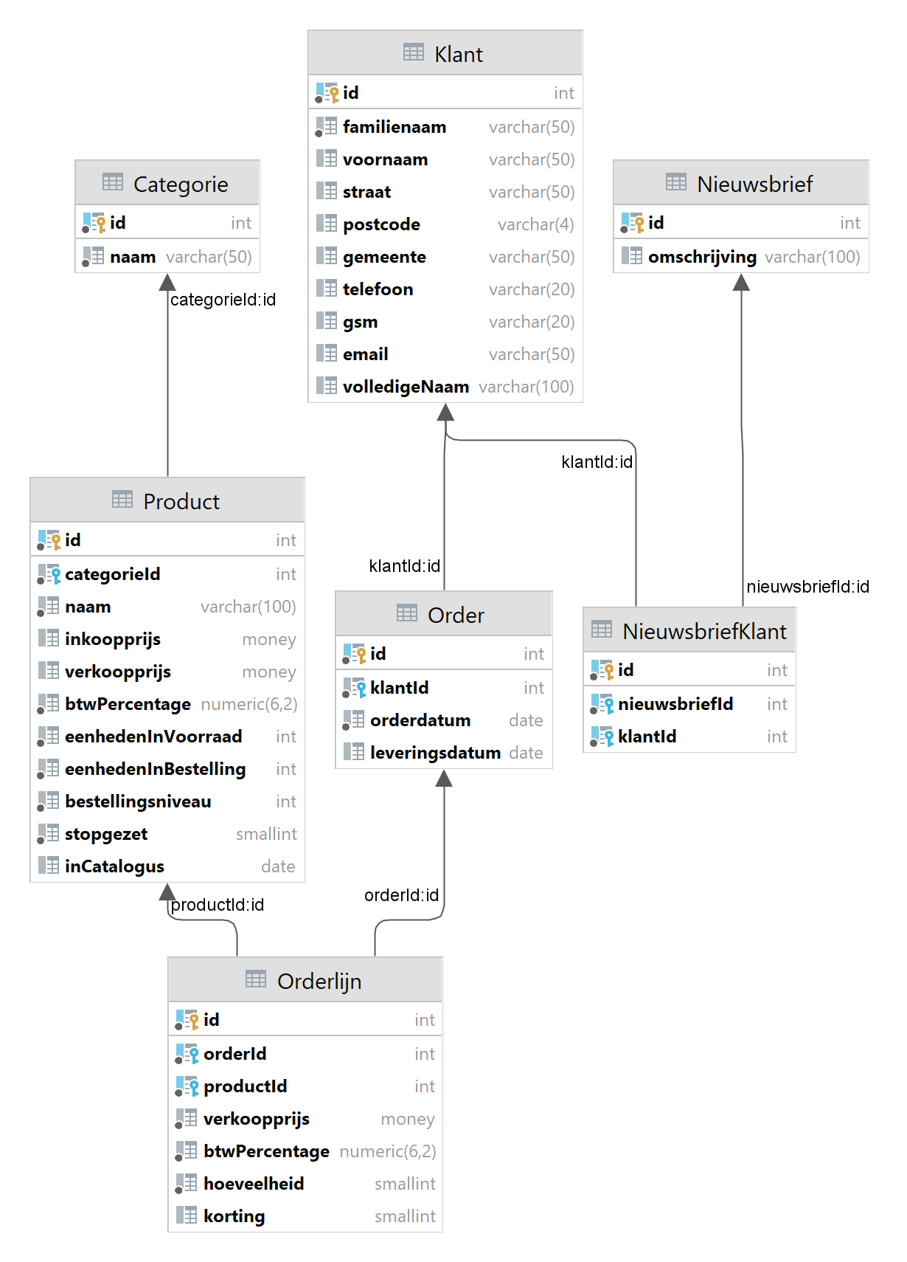

# Algemeen

Hou bij stringvelden altijd rekening mee dat overtollige voorloop- en volgspaties niet voorkomen in het resultaat.

# Oefening 1

Toon voor elk order het ordernummer, het klantnummer en de naam van de klant. Orden het resultaat volgens ordernummer.

## Gewenst resultaat:

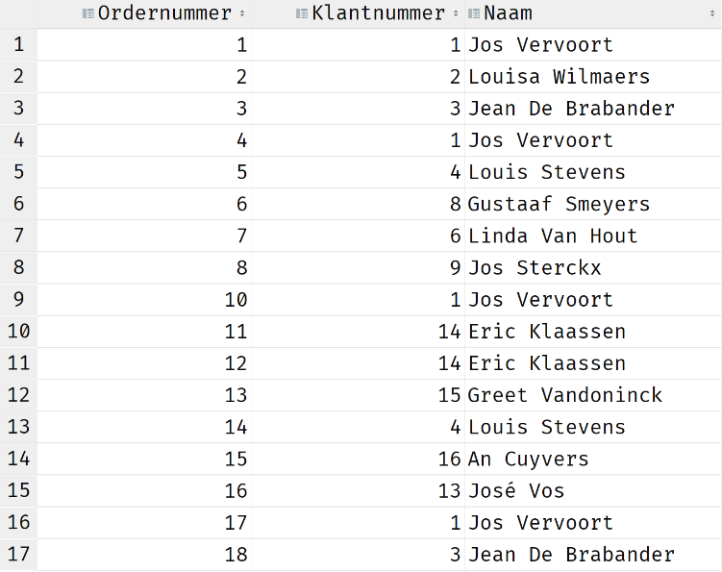

# Oefening 2

Toon de gegevens (id, volledigeNaam) van de klanten die geabonneerd zijn op de nieuwsbrief 1 (Hardware & Software) en die in Geel wonen. Je baseert je op de postcode 2440 om na te gaan of een klant in Geel woont. Sorteer het resultaat op familienaam en bij gelijke familienaam op voornaam.

## Gewenst resultaat:

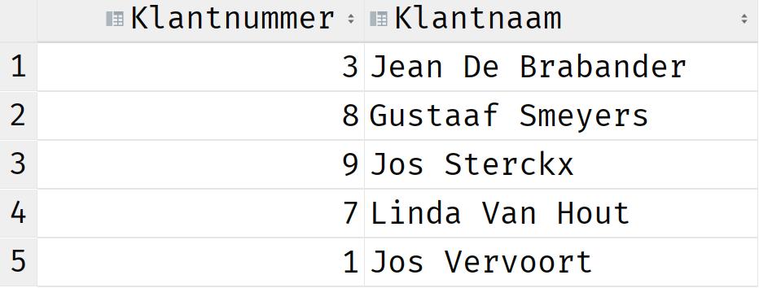

# Oefening 3

Toon de klantnaam, het telefoonnummer, de orderdatum en alle producten op het order met id gelijk aan 1 en dit in de volgende vorm:

* De gegevens zijn geordend op productId.
* De orderdatum wordt in het formaat ‘DD/MM/YYYY’ getoond.

Bekijk het resultaat aandachtig.

## Gewenst resultaat:



# Oefening 4

Toon de gegevens (klantnummer, familie- en voornaam, nieuwsbriefomschrijving) van de klanten die voor een nieuwsbrief zijn ingeschreven. Sorteer het resultaat op familienaam en bij gelijkheid op voornaam en op nieuwsbriefomschrijving.

## Gewenst resultaat:

